Presseinformation

Pumpenmotor mit Sonderflansch für Chemiewerk

Mit einer ungewöhnlichen Motorkonfiguration konnte Menzel Elektromotoren einem Kunden aushelfen: Der Betreiber eines großen Chemiewerks benötigte Ersatz für einen ausgefallenen Pumpenmotor. Zunächst schien es schwierig, einen passenden Motor für den übergroßen Flansch zu finden. Erst der Berliner Mittelständler Menzel konnte einen Motor anbieten, der das Leistungsprofil erfüllte und leicht genug für den Aufstellort war. Um den Motor in Baugröße 400 zu realisieren, baute Menzel einen lagervorrätigen Kurzschlussläufermotor der Bauform IM B3 (Fußmotor) zu IM V1 (Vertikalmotor mit Flanschbefestigung) um. Dafür wurde der anwendungsseitige Lagersitz für den Einbau eines Traglagers adaptiert. Den Sonderflansch fertigte Menzel ebenfalls im eigenen Haus und passte ihn an die Wellenlänge an – die Welle durfte nur 120 mm weit aus der Flanschebene hervorstehen. Für eine zügige Installation beim Kunden versetzte Menzel außerdem den Hauptklemmenkasten und montierte eine Kabeleinführung, die vor Ort an den Kabeldurchmesser angepasst werden kann. Durch die Installation der Heizungsklemmen im PT100-Schaltkasten konnte Menzel einen Klemmenkasten einsparen. Der Motor, der inzwischen erfolgreich beim Kunden in Betrieb ist, hat eine Nennleistung von 315 kW und eine Nennspannung von 5000 V. Er bietet die Kühlart IC 411, die Schutzart IP55 und erreicht ein Gesamtgewicht von 4900 kg.
Mehr über Käfigläufermotoren mit Kühlart IC 411: https://www.menzel-motors.com/de/kaefiglaeufer/ic411-ic416/

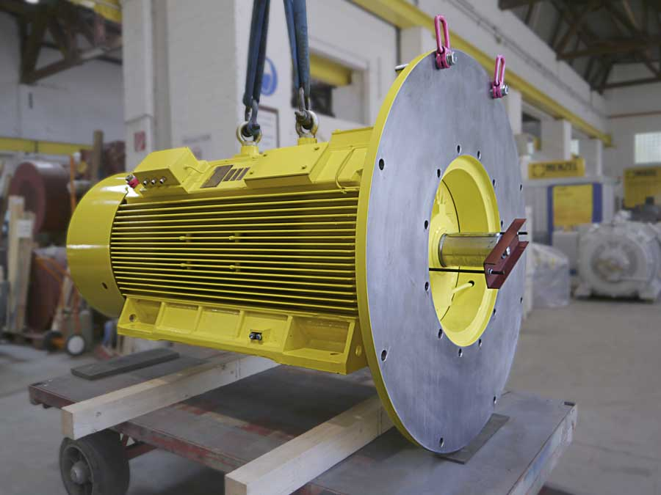
Bild: Menzel hatte einen passenden Motor vorrätig und nahm binnen Kurzem alle nötigen Anpassungen für die Pumpenanwendung vor, einschließlich Sonderflansch für Vertikalbetrieb

Bilder: | menzel_pump_motor_special_flange |  | Zeichen: | 1382
Dateiname: | 202106016_pm_pumpenmotor_chemiewerk_de |  | Datum: | 01.09.2021
Über Menzel Elektromotoren
Die in Berlin ansässige Menzel Elektromotoren GmbH produziert und vertreibt seit 1927 Elektromaschinen. Das mittelständische Unternehmen ist auf die Lieferung größerer Elektromotoren inklusive Sonderausführungen innerhalb kürzester Zeit spezialisiert – das Produktspektrum beinhaltet Hoch- und Niederspannungsmotoren, Gleichstrommotoren, Transformatoren sowie Frequenzumrichter. Das Leistungsangebot umfasst die Motorenfertigung und die kurzfristige Anpassung lagervorrätiger Motoren an anwendungsspezifische Anforderungen. Um in jedem Fall eine schnelle Lieferung zum Kunden zu gewährleisten, unterhält das mittelständische Unternehmen einen überaus umfangreichen Lagerbestand, der mehr als 20.000 Motoren mit einem Leistungsbereich bis 15.000 kW umfasst. Zu einer hohen Zuverlässigkeit tragen qualifiziertes Engineering, erfahrene Mitarbeiter und moderne Bearbeitungs- und Prüfeinrichtungen bei. Menzel betreibt Niederlassungen in Großbritannien, Frankreich, Italien, Spanien und Schweden und kooperiert weltweit mit zahlreichen Partnern.
Kontakt:  Menzel Elektromotoren GmbH  Mathis Menzel  Neues Ufer 19-25  10553 Berlin  Tel.: 030 / 349 922-0  E-Mail: info@menzel-motors.com  Internet: www.menzel-motors.com |  | gii die Presse-Agentur GmbH  Immanuelkirchstraße 12  10405 Berlin  Tel.: 030 / 538 965-0  E-Mail: info@gii.de  Internet: www.gii.de

